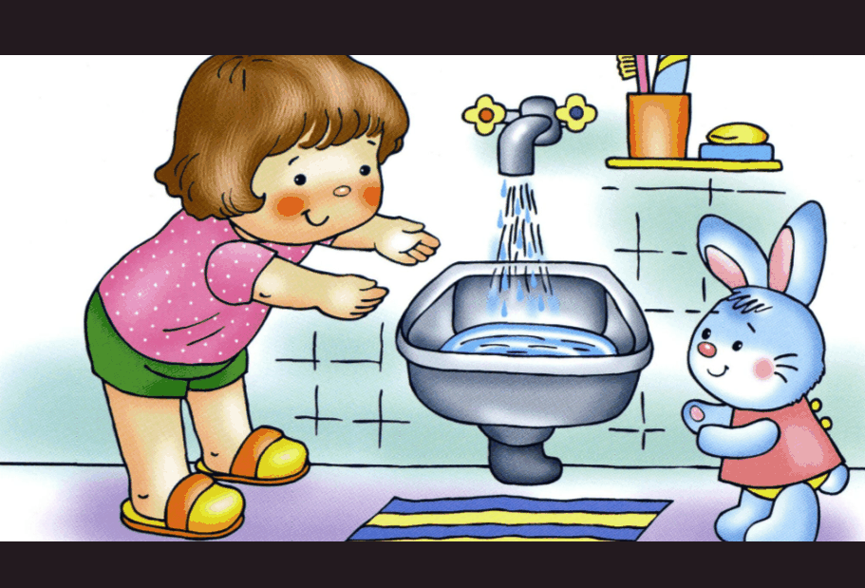

Моем руки правильно.

Посмотри на картинки ниже, на них изображено, как правильно дети должны мыть руки.
Готовясь к мытью рук, обязательно закати рукава, мокрая рубашка кроме неприятных ощущений может привести к простуде.
Потихоньку, не спеша, открой кран, проверь очень осторожно, чтобы из него не шла горячая вода, иначе можно обжечься, холодной водой руки доже хорошо не вымоешь, поэтому попробуй отрегулировать температуру воды самостоятельно, так, как это делала мама.
Намочи руки под струей воды, и намыль их мылом до появления пены, долго руки мылом тереть не нужно, если конечно на них нет сильной грязи. Положи мыло назад и для появления большой пены интенсивно потри руки друг об друга, обязательно потерев тыльную сторону и промежуток между пальцами. Если под ногтями грязь, ее лучше удалить щеточкой, наподобие той, которой ты чистишь зубы, только никогда для этих целей не используй чью либо зубную щетку, зубы боятся микробов еще сильнее, чем твои руки, со щетки их удалить очень тяжело, новую щетку, например, для удаления микробов родители кипятят в воде.
Пена на руках должна находиться недолго, не больше 30 секунд, если хочешь себя проверить досчитай до двадцати, этого обычно достаточно, затем смой мыльную пену с рук, закрой кран и аккуратно промокни руки полотенцем. Тереть полотенцем руки не стоит, от этого они чище не станут, грязь оттереть можно, но микробы останутся. Если руки все-таки остаются грязными, повтори мойку еще раз.
Выполняя эти простые правила мытья рук, ты всегда будешь оставаться здоровым, ни какие болезни и инфекции от грязных рук тебе не будут страшны 